**LICEO ANDRÉS BELLO**

**Departamento de Lenguaje**

**Lengua y Literatura**

**Profesora: Inés Manríquez J.**

**Nivel: 7mo básico A**

**UNIDAD 1: EL HÉROE EN DISTINTAS ÉPOCAS**

**MATERIAL TEÓRICO Y PRÁCTICO N°1**

**Nombre: ______________________________________ Curso: 7° básico A**

1. El siguiente material constituye parte de un producto final denominado **“Portafolio”** y está diseñado para ser realizado de manera progresiva y sistemática, integrando conocimientos teóricos, aplicación, retroalimentación y evaluación.
2. Recuerda que puedes solicitar una guía impresa en el liceo de lunes a viernes, entre las 10:00 y las 13:00 hrs. También puedes encontrar este material en la Webclass correspondiente a tu curso y a esta profesora.

3) El material de autoaprendizaje será corregido y enviadas a tu mail con revisión y comentarios para que puedas mejorar tus respuestas e incorporar estas correcciones y consejos en los futuros trabajos.

4) El plazo de entrega de esta guía es el **30 de abril**. En caso de presentar cualquier tipo de inconveniente, por favor, comunícate con anticipación con la profesora directamente a [ines.manriquez.lab@gmail.com](mailto:ines.manriquez.lab@gmail.com)

5) La guía se deberá desarrollar de forma individual. Todas las respuestas deben estar redactadas con tus propias palabras. Si haces uso de la herramienta de la cita, deberás referenciarla apropiadamente, de lo contrario, se considerará como plagio y se descontará el puntaje asignado.

6) Si tienes consultas durante el desarrollo de la guía puedes realizarlas al mail: ines.manriquez.lab@gmail.com. Los correos serán respondidos durante la jornada laboral comprendida entre las 10:00 y las 17:00 hrs. Cabe considerar que todos los trabajos serán revisados por orden de llegada, por lo que puede haber demora en la respuesta.

7) El nombre de la guía y el asunto del correo deberá indicar: “Nombre_Apellido_Curso”, por ejemplo: Pedro_Contreras_1D

8) Visita https://padlet.com/lenguaylit/lab2020. En este sitio se difunde material e información referentes al área de Lengua y Literatura.

**Objetivos de aprendizaje de la Unidad 1:**

- Leer comprensivamente, extrayendo información explícita, inferencias e interpretaciones de partes del texto y de su sentido global.

- Opinar sobre el contenido de lo leído considerando e contexto sociocultural presentado.

- Producir, principalmente para expresarse, narrar, describir y exponer textos o ideas de textos de carácter literario o no literario.

- Valorar la escritura como una actividad creativa, de expresión personal, que permite organizar las ideas, interactuar con los demás, presentar una información y como una oportunidad para expresar una visión personal del mundo.

**Contenidos:** La narración literaria y no literaria – Discurso Argumentativo

En esta guía, encontrarás material teórico y ejercicios prácticos como introducción a la **Unidad 1 de Lengua y Literatura: El héroe en distintas épocas.**

Para esto, haremos juntos un recorrido por los **conceptos de Literatura y de Narración,** comenzando desde que el ser humano comienza a relatar sus historias (reales o imaginarias) hasta el día de hoy.

Debes ver y/o descargar el PPT MITOS Y LEYENDAS, que complementa los contenidos conceptuales de esta guía.

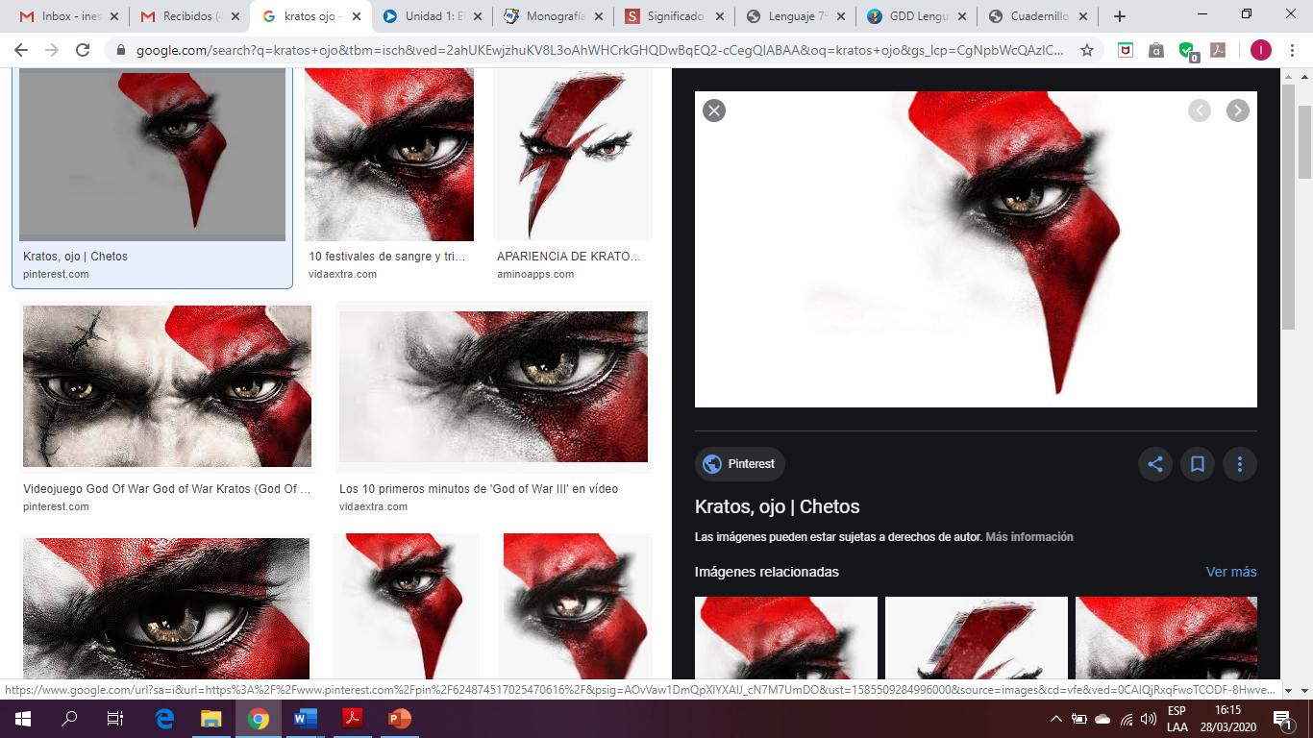

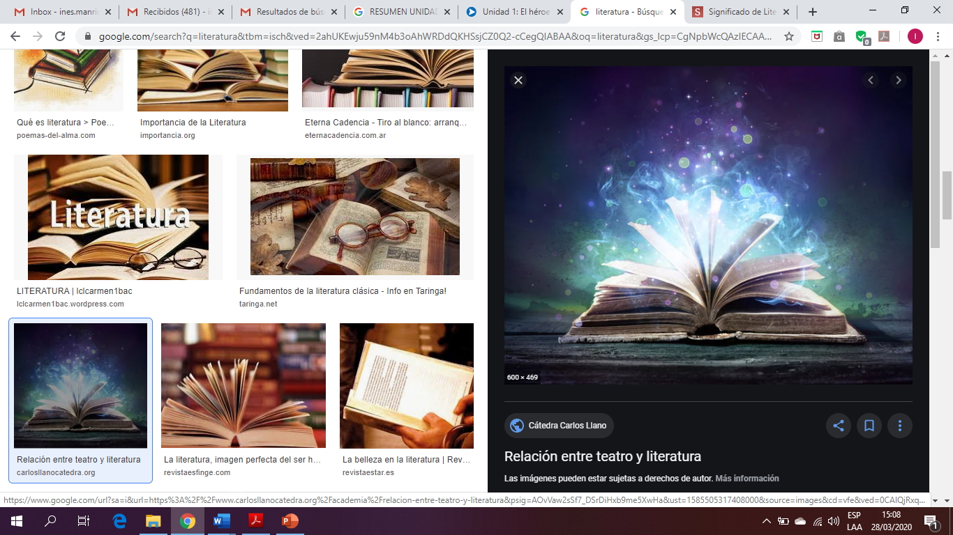**Contenidos conceptuales**:

**Concepto de literatura**

Lo que primero debemos saber, es que la literatura es una **EXPRESIÓN ARTÍSTICA**. Como cualquier tipo de arte, la literatura ocupa un recurso para llevar su mensaje. En este caso, el recurso es **LA PALABRA**, tanto oral como escrita. La literatura tiene una intención **ESTÉTICA**, es decir, unida a la belleza artística, y como tal, es una **CREACIÓN** humana de carácter **FICTICIO.**

**¿Cuál es el origen de la Literatura?**

La tradición oral: El origen del arte literario se remonta a la **tradición oral**, es decir, a las antiguas civilizaciones que aún no desarrollaban la escritura. Mediante relatos orales, pasados de generación en generación, se fueron articulando los relatos primigenios de los pueblos.

Como no tenían el conocimiento o los instrumentos suficientes para explicar científicamente los fenómenos naturales, las personas de la antigüedad se los explicaron mediante el **MITO.** De esa forma, atribuyeron explicaciones sobrenaturales a hechos naturales como la salida del sol y la luna, las estaciones del año o el origen del universo, creando historias a partir de ellos.

Las hazañas históricas de los héroes locales fueron relatadas con pasión y orgullo, tanto así, que se convirtieron en historias casi fantásticas, llenas de aventuras más allá de lo conocido, dando paso a los relatos legendarios o **LEYENDAS.**

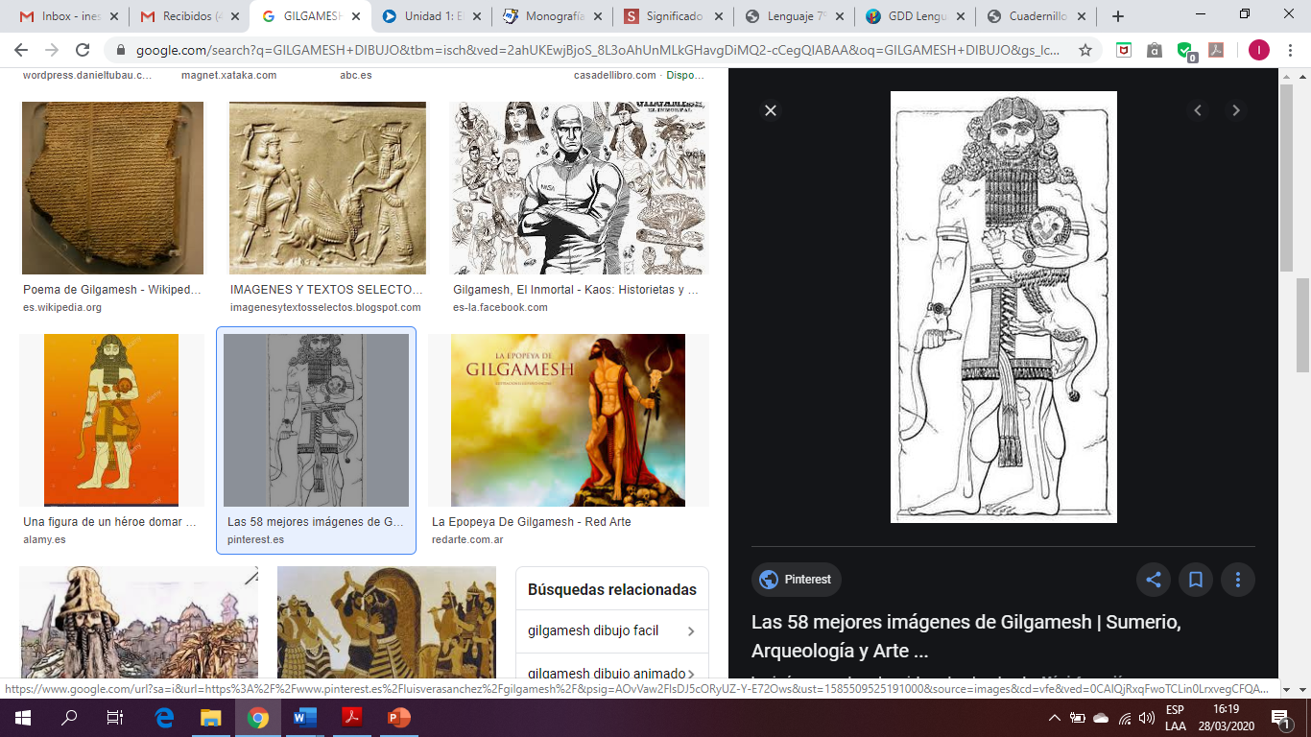

DATO: El primer texto escrito del que se tiene conocimiento, es el **POEMA DE GILGAMESH,** de origen sumerio, cuya historia se encuentra registrada en tablillas de arcilla, en escritura cuneiforme, cuya primera versión se remontaría al año 2000 A.C. Su relato cuenta la historia de Gilgamesh, rey de Uruk, sus hazañas y su búsqueda de la inmortalidad. Se cree que este rey vivió cerca del año 2750 A. C.

En la imagen, Gilgamesh domando un león.

**Características de la tradición oral en la literatura**

* Es un **HECHO COMUNICATIVO SOCIOCULTURAL**, es decir, que se va construyendo por la misma sociedad que lo crea, cambiando y transformándose según avanzan las generaciones.
* Se basa en la historia propia de cada comunidad, siendo parte de su **memoria colectiva.**
* Como cualquier obra literaria, los relatos orales también son fiel reflejo de la época y la cultura en que fueron creados y transmitidos por primera vez. A los factores del momento histórico y cultural en que una obra literaria fue creada, se denomina **CONTEXTO DE PRODUCCIÓN.** Para comprender completamente una obra, debemos investigar cómo fue la época en que fue creada y las características de la cultura a la que pertenece.
* Es una de las formas comunicativas humanas **más antiguas y amplias del planeta**. La gran mayoría de las civilizaciones de todas partes del mundo rescató de esta forma su cultura.
* Su objetivo fue **conservar los conocimientos** históricos, creencias colectivas, conocimientos científicos y culturales, así como para **reafirmar la identidad** de una comunidad.
* Sus autores son **anónimos**, pues se desconoce la identidad de quienes comenzaron estos relatos.
* La mayoría de los relatos orales eran en **estructura lírica** (poemas). Para memorizar las historias, era necesario utilizar rimas y versos, a veces, eran incluso acompañados con música.
* El autor no es tan importante como el público que escucha. Son los **receptores** quienes después tomarán el rol de transmitir estas historias a las generaciones posteriores.

**ACTIVIDAD 1: TRABAJEMOS CON LOS MITOS**

Fuente: SANTILLANA

A continuación, leerás un mito egipcio. Luego, deberás responder las preguntas que le siguen. **RECUERDA APLICAR LAS ESTRATEGIAS DE COMPRENSIÓN LECTORA TRABAJADAS EN LA GUÍA ANTERIOR** (subrayado o destacado de las ideas más importantes, paráfrasis, mapa del texto al costado). La intervención del texto tiene puntaje, además de las respuestas entregadas.

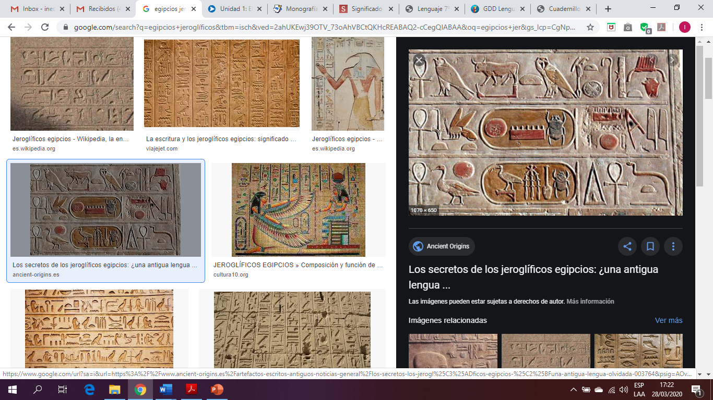Antes de la lectura…

***¿Sabías que…?***

La civilización egipcia surgió alrededor del año 3150 a. C. y floreció en la ribera del río Nilo, tierras fértiles que permitieron a los egipcios alcanzar un gran desarrollo cultural, puesto que no necesitaban hacer grandes esfuerzos para obtener su sustento. Entre los avances de esta civilización se cuentan la escritura mediante jeroglíficos y una religión muy compleja, conformada por múltiples divinidades. Según los estudios arqueológicos, uno de los cultos religiosos más importantes que tuvo el Imperio egipcio fue el dedicado al dios creador Ptah.

**Ptah y la creación**

HAZ TU MAPA TEXTUAL Y PARÁFRASIS AQUÍ

**Mito egipcio. Versión de Silo**

Solo había un mar infinito, sin vida y en absoluto silencio. Entonces llegó Ptah con las formas de los abismos y las distancias de las soledades y de las fuerzas. Por ello, Ptah veía y oía, olía y percibía en su corazón la existencia. Pero lo que percibía lo había ideado antes en su interior. Así tomó la forma de Atum y devorando su propia semilla parió al viento y la humedad, a quienes expulsó de su boca creando a Nut, el cielo, y a Geb, la tierra. Atum, el no-existente, fue una manifestación de Ptah. Así, inexistentes fueron antes de Ptah las nueve formas fundamentales y el universo con todos los seres que Ptah concibió dentro de sí y con su sola palabra puso en la existencia. Después de haber creado todo de su boca, descansó. Por esto, hasta el fin de los tiempos serás invocado: ¡Inmenso, inmenso Ptah, espíritu fecundador del mundo!

Las formas de los dioses son formas de Ptah, y solamente por la conveniencia humana Ptah es adorado con muchos nombres y sus nombres mudan y se olvidan; nuevos dioses siguen a los antiguos, pero Ptah permanece ajeno a esto. Él creó el cielo como conductor y a la tierra la circundó de mar; también creó el tártaro para que se apaciguaran los muertos. Fijó su rumbo a Ra de horizonte a horizonte en los cielos, e hizo que el hombre tuviera su tiempo y su dominio; así hizo también con el faraón y con cada reino.

Ra, en su camino por los cielos, reformó lo establecido y apaciguó a los dioses que estaban descontentos. Amaba a la creación y dio amor a los animales para que estuvieran felices, luchando contra el caos que hacía peligrar su vida. Dio límites a la noche y al día y fijó las estaciones. Puso ritmo al Nilo para que anegara el territorio y luego se replegara para que todos pudieran vivir del fruto de sus aguas. Él sometió a las fuerzas de la oscuridad. Por ser quien trajo la luz fue llamado Amon-Ra por quienes creyeron que Amon nació de un huevo que al romperse en un destello dio lugar a las estrellas y otras luminarias.

Pero la genealogía de los dioses comienza en Atum, que es el padremadre de los dioses. Él engendró a Shu (el viento) y Tefnut (la humedad) y de ambos nacieron Nut (el cielo) y Geb (la tierra). Estos hermanos se unieron y procrearon a Osiris, Seth, Neftis e Isis. Este es el grupo de nueve dioses del que deriva todo.

Silo (Mario Rodríguez). (1997). Ptah y la creación. En Mitos, raíces universales. México D. F.: Plaza y Valdés

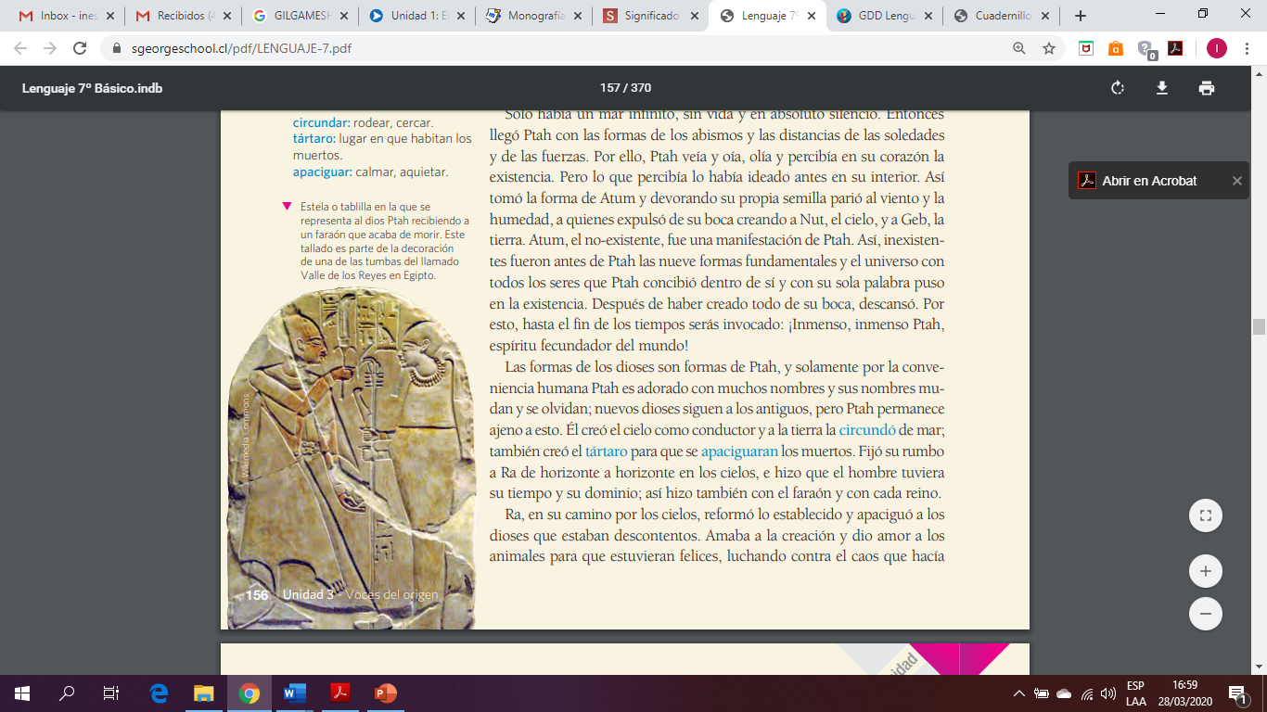

**RESPONDE LAS SIGUIENTES PREGUNTAS, ENTREGA RESPUESTAS COMPLETAS Y SIEMPRE CON TUS PROPIAS PALABRAS.**

1. ¿Cómo surgió la existencia según el mito? Elabora tu respuesta considerando los siguientes elementos:

• Cita del texto: “Ptah veía y oía, olía y percibía en su corazón la existencia. Pero lo que percibía lo había ideado antes en su interior”.

• Significado de la palabra idear: imaginar, crear algo mediante las ideas.

|  |
| --- |
|  |

2. ¿Por qué el dios Ptah es tan importante en el mito? Explica con tus palabras y luego copia o destaca una cita del texto que avale tu respuesta.

|  |
| --- |
|  |

3. Caracteriza los elementos de la narración del mito leído en un esquema como el siguiente:

4. Lee la siguiente cita del mito. Luego busca en el diccionario las palabras destacadas y explica el significado que adquieren en el contexto.

“Después de haber creado todo de su boca, descansó. Por esto, hasta el fin de los tiempos serás invocado: ¡Inmenso, inmenso Ptah, espíritu fecundador del mundo!”.

|  |
| --- |
|  |

5. Considerando la información que se presenta como introducción a “Ptah y la creación”, ¿en qué partes del relato se puede reconocer el contexto de producción de este mito? Fundamenta tu respuesta.

|  |
| --- |
|  |

|  |  |  |
| --- | --- | --- |
| **INDICADORES DE LOGRO – PREGUNTAS DE DESARROLLO:** | 1 | 0 |
| La respuesta entregada por el alumno está basada correctamente en el texto y apunta a lo solicitado. |  |  |
| La respuesta del estudiante está completamente redactada con palabras propias. |  |  |
| La respuesta del estudiante es completa y sin ambigüedades. |  |  |
| Total ideal: 3 puntos por pregunta. TOTAL 15 PUNTOS (5 PREGUNTAS) |

|  |  |  |
| --- | --- | --- |
| **INDICADORES DE LOGRO – INTERVENCIÓN DE LOS TEXTOS** | 1 | 0 |
| Cada texto se encuentra subrayado o destaca las ideas relevantes, sin incluir aquellas no relevantes. |  |  |
| El alumno realiza el mapa del texto y/o las paráfrasis correspondientes |  |  |
| Total ideal: 2 puntos |

INDICADORES DE CUMPLIMIENTO

|  |  |  |
| --- | --- | --- |
| **EL ALUMNO** | 1 | 0 |
| Cumple con la fecha de entrega asignada o, en su defecto, se contacta con la profesora con anticipación para evaluar su situación. |  |  |